 Protocole sanitaire de La Providence Site du Centre

Pour l’année scolaire 2021-2022, le ministère de l’Éducation nationale, de la Jeunesse et des Sports entend maintenir une stratégie privilégiant l’enseignement en présence, pour la réussite et le bienêtre des élèves, tout en limitant la circulation du virus au sein des écoles et établissements scolaires. Afin de mettre en œuvre des mesures proportionnées, le ministère de l’Éducation nationale, de la Jeunesse et des Sports a établi pour la prochaine année scolaire, en lien avec les autorités sanitaires, une graduation comportant quatre niveaux :
• niveau 1 / niveau vert ;
• niveau 2 / niveau jaune ;
• niveau 3 / niveau orange ;
• niveau 4 / niveau rouge.

- Rôle des parents :
Les parents d’élèves jouent un rôle essentiel.
- Ils s’engagent, notamment, à ne pas mettre leurs enfants à l’école en cas d’apparition de fièvre (38° ou plus) ou en cas de symptômes évoquant un Covid-19 chez l’élève ou dans la famille de l’élève.
- De même, les élèves ayant été testés positivement au SARSCov2, ou dont un membre du foyer a été testé positivement, ou encore identifiés comme contact à risque ne doivent pas se rendre dans l’école ou l’établissement scolaire. Ils en informent le directeur ou le responsable d’établissement.
- Ils rappellent les grands principes présentés ci-dessous à leur enfant.
- L’accès des accompagnateurs doit se faire après nettoyage et désinfection des mains. Ils doivent porter un masque de protection et respecter les gestes barrières.

- Grands principes :

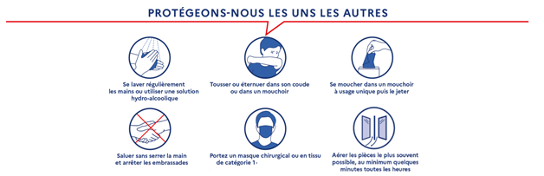

- Organisation de la classe et points de vigilance dans la journée :
Le jour de la rentrée des élèves, les élèves bénéficieront d’une information pratique sur la distanciation physique, les gestes barrières et l’hygiène des mains. Cette éducation sera adaptée à l’âge des élèves.
Afin de limiter les déplacements dans les classes élémentaires, les élèves auront une petite bouteille d’eau ou gourde et des mouchoirs jetables.
Si un élève ne respecte pas les conditions sanitaires mises en place, le chef d’établissement se réserve le droit de ne plus l’accepter à l’école afin de protéger l’ensemble des autres personnes présentes.
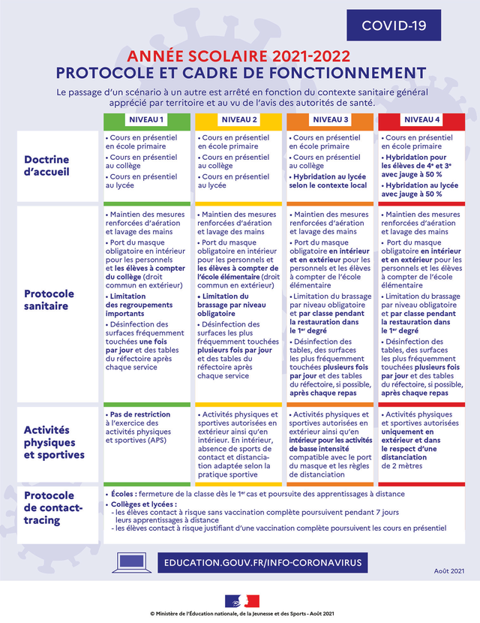
- Accès et horaires :
Il y aura un couloir d’accès à l’établissement : entrée par l’accès crêperie et sortie par le portail près de St Joseph.
- Arrivée des élèves (matin 8h15-8h30 et midi 13h05-13h15) : Avenue Alphonse Legault
Les familles entrent par le côté crêperie :
- Passent à l’accès 1 pour les parents et enfants de maternelle qui rejoignent leurs classes, accueil dans les classes par les maitresses pour nettoyage des mains (Classes de Karine & Viviane/Amandine par la droite du bâtiment – classe de Sabrina par la gauche).
- Déposent à l’accès 2 les CP de Marina qui rejoignent leur classe ; mais aussi, les CP-CE1 de Marie Pierre & CP-CE1 de Camille rejoignant les marquages sous le préau pour un lavage des mains avant de rejoindre leur classe par l’accès extérieur.
- Déposent à l’accès 3 les CE1-CE2 de Mr PELERIN et Mme LEBER ainsi que les CE2 de Mme NICOLAS qui rejoignent leur entrée de bâtiment (portes ouvertes, ne pas toucher les poignées, accueil dans les classes par les enseignants pour nettoyage des mains).
- Déposent à l’accès 4 les 4 classes avec des CM qui se lavent les mains sous le préau et montent dans leurs classes.
- Les ULIS seront avec leurs camarades de classe de référence.
- 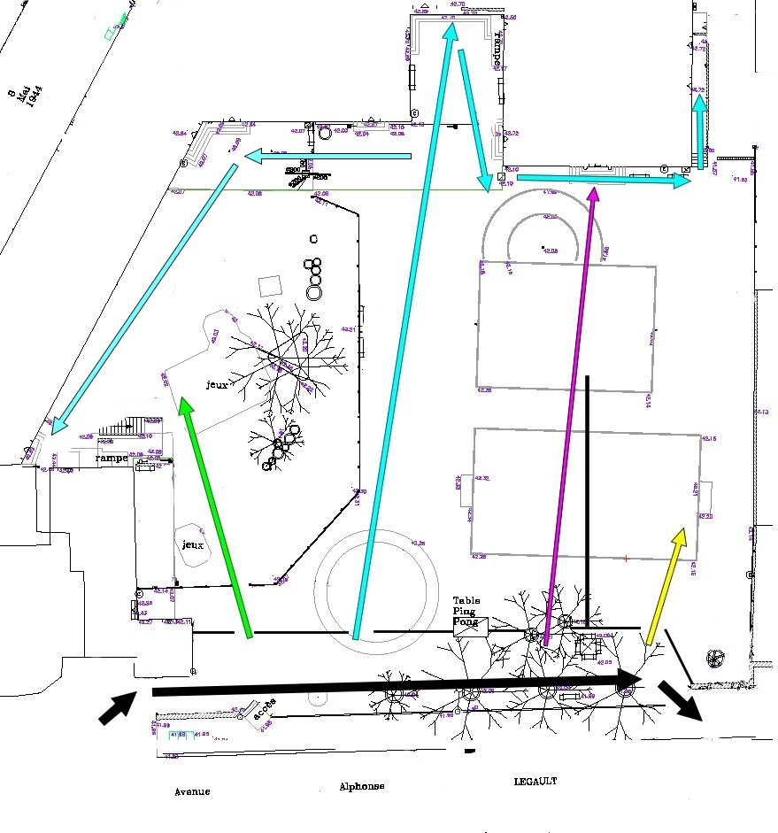
SORTIE (St Joseph)
COUR
6ème
Entrée
CE1-CE2
& CE2
Entrée
CP-CE1
Camille
Entrées
CP & MS-GS Sabrina
BATIMENT MATER
COUR MATER
COUR ELEM
SECRETARIAT
CREPERIE
ENTREE (Crêperie)
Entrées
MS-GS Karine & 2 classes
TPS-PS
Entrée
MS-GS Ghislaine
Entrée
CP-CE1
Ma. Pierre
Entrée
CE1-CE2
& CE2
ENTREE (Crêperie)
1
2
3
4
Entrées
CP/
CP-CE1
Entrée
CE1
ATTENTES
CYCLE 3
BATIMENT MATER
SECRETARIAT
COUR MATER
COUR ELEM
CREPERIE
- Sortie des élèves (midi 11h30-11h45 et soir 16h30-16h45) : Avenue Alphonse Legault.
Même schéma, les élèves vous attendent aux 4 entrées (marquage au sol par classe), vous entrez par le côté crêperie et ressortez avec vos enfants par le côté St Joseph.
- Le midi, seuls les élèves externes seront à ces accès, les autres élèves se prépareront à leur temps de restauration.
- Le soir, les élèves avec autorisation de sorties seront sortis en premier puis nous ouvrirons le portail côté crêperie pour l’entrée graduelle des familles. Les élèves partant entre 16h30 & 16h45 seront en rang aux sorties et ne resteront pas dans la cour avec les élèves allant à la garderie/étude.
NB : Concernant les horaires d’arrivée et de départ de l’établissement, nous misons toujours sur les ¼ d’heures habituels de transition et comptons sur votre ponctualité pour ne pas avoir à bloquer des heures par niveau.
Il est bien sûr interdit de rester discuter devant chaque accès pour permettre la fluidité du dispositif, merci aussi de récupérer vos enfants aux portes respectives et de ne pas les appeler pour tenter de remonter à contre-courant le dispositif.

- Conclusion :
Ce document a été rédigé en nous appuyant sur le protocole sanitaire promulgué par l’Education Nationale en août 2021.
Les différentes règles édictées sont pour le bien et la sécurité sanitaire de tous : vous parents, vos enfants et également toutes les personnes qui travaillent dans notre établissement. Nous avons donc tous un rôle à jouer lorsque votre enfant nous est confié mais également quand il est chez vous.
Suivant l’avis des autorités (ARS, préfecture, état…), il sera possible de modifier le protocole entrainant des alternances de demi-groupes classe en présentiel ou de fermer telle ou telle classe voire notre établissement si la situation sanitaire dans notre région venait à se dégrader.

Prenez soin de vous tous pour continuer à avoir une vie la plus sereine pour nos enfants.
Merci pour votre compréhension et votre collaboration.

Erwan ORDONNEAU
Chef d’établissement La Pro CENTRE

